Untuk Memenuhi Tugas Mata Kuliah

Strategi Algoritma (IF 2211)



Nama : Jaya Mangalo Soegeng Rahardjo

NIM : 13520015

**TEKNIK INFORMATIKA**

**SEKOLAH TEKNIK ELEKTRO DAN INFORMATIKA**

**INSTITUT TEKNOLOGI BANDUNG**

**2021**

**A. ALGORITMA PROGRAM**

Step 1: Divide Half

Program akan mencari dot paling kiri secara x dan dot paling kanan secara x. Kedua titik ini akan digunakan untuk membuat garis yang memisahkan bagian atas dan bagian bawah.

Program akan memisahkan array semua dot menjadi 2 array yaitu array atas dan array bawah. Kedua bagian tersebut akan dipisah lagi di step selanjutnya

Step 2: Recursive Divide

Program akan diberi parameter dot-kiri dan dot-kanan dan membagi array dot bagian atas dan array dot bagian bawah secara rekursif.

Basis rekursif adalah jika array kosong, program akan me-return pasangan dot yang akan menjadi bagian dari convex hull.

Rekursifnya adalah program akan mencari dot yang paling jauh dari garis yang dibaut titik dot-kiri dan dot-kanan, Setelah itu, program akan mencari titik-titik yang diluar garis yang dibuat oleh dot-kiri, dot-jauh, serta titik-titik yang diluar garis dot-jau, dot kanan. Dot-dot diluar segitiga tersebut akan dimasukkan lagi kedalam pembagian rekursif sampai habis.

Step 3: Combine

Setelah selesai rekusifnya, program akan menggabungkan semua dot-dot yang merupakan hasil dari program rekursif, hasilnya adalah array of array dari titik-titik yang membuat convex hull.

**B. SOURCE CODE**

**Setup and global variables**

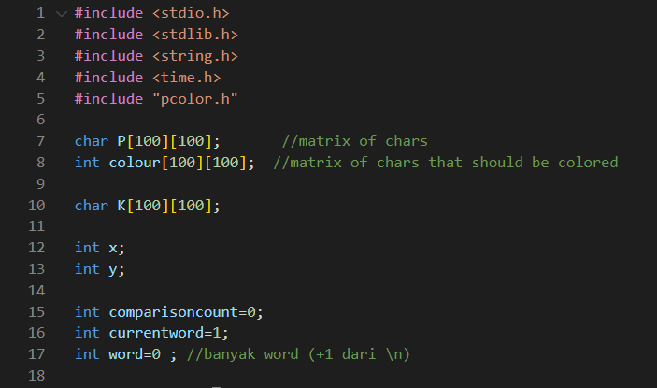

**Function Main**

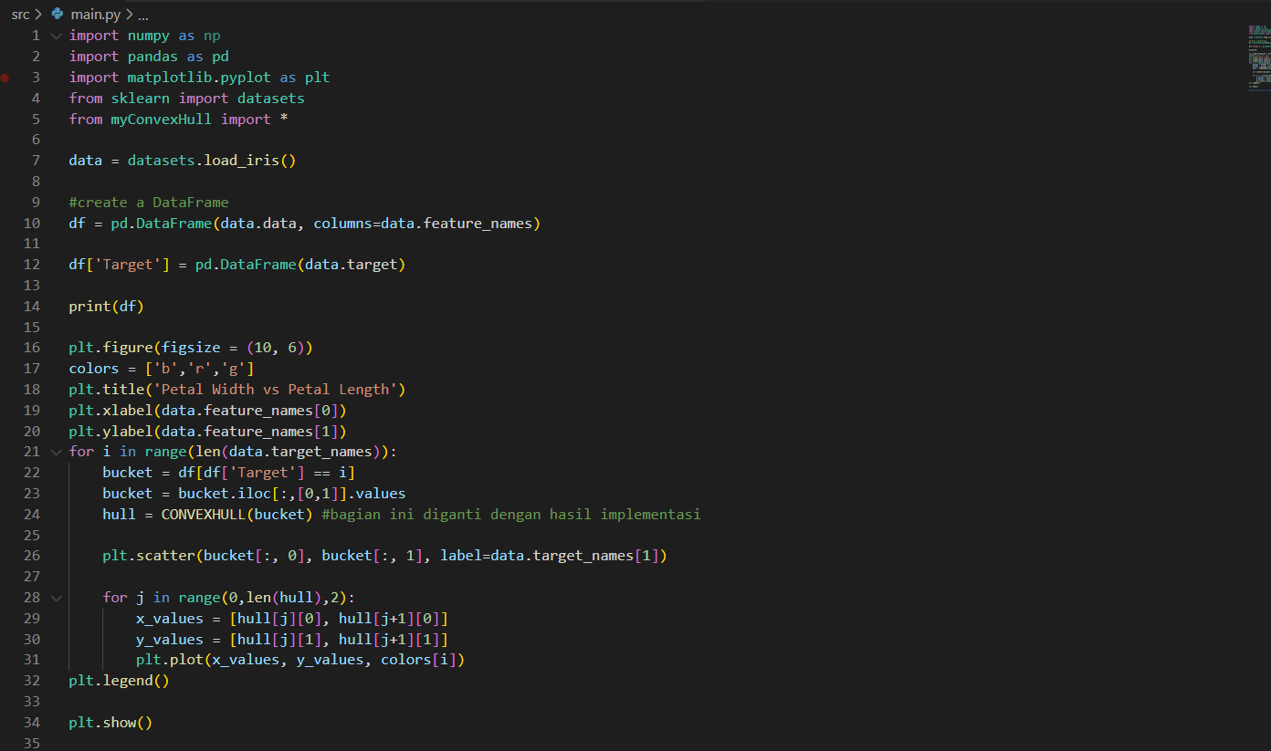

**Function CONVEXHULL**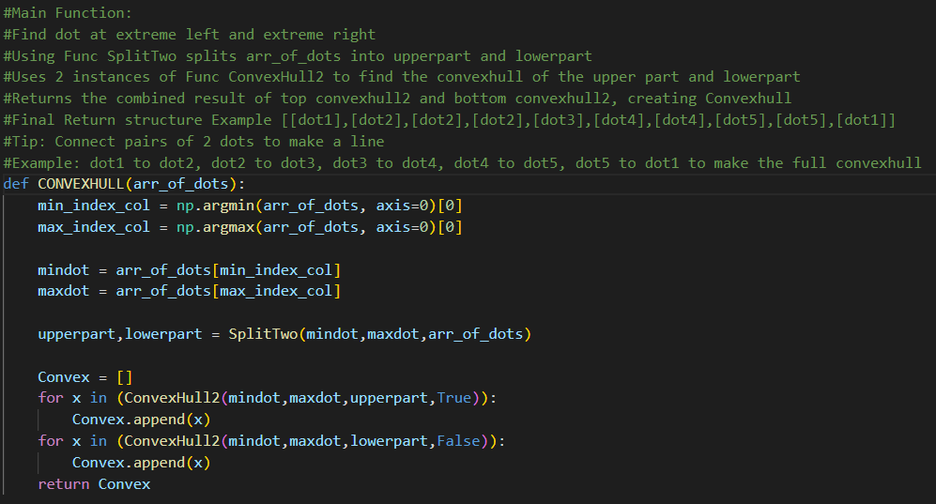

**Function ConvexHull2**

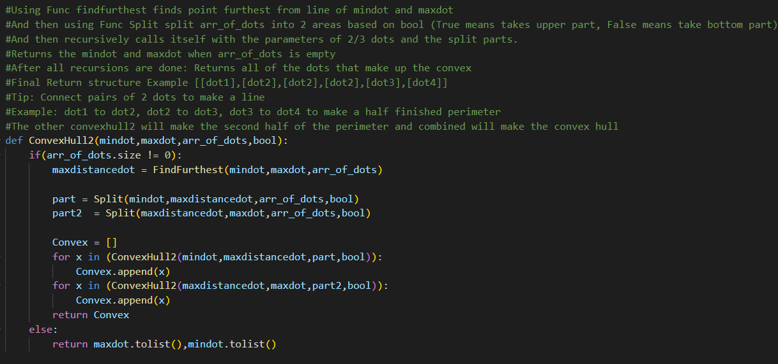

**Function FindFurthest**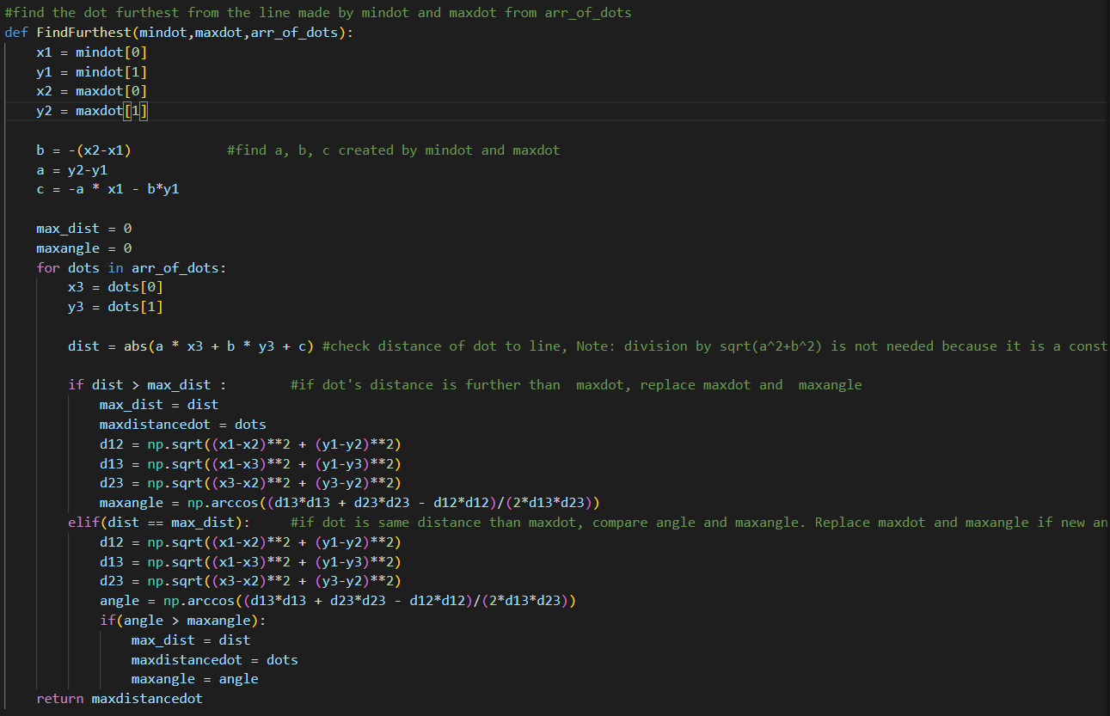

**Function SplitTwo**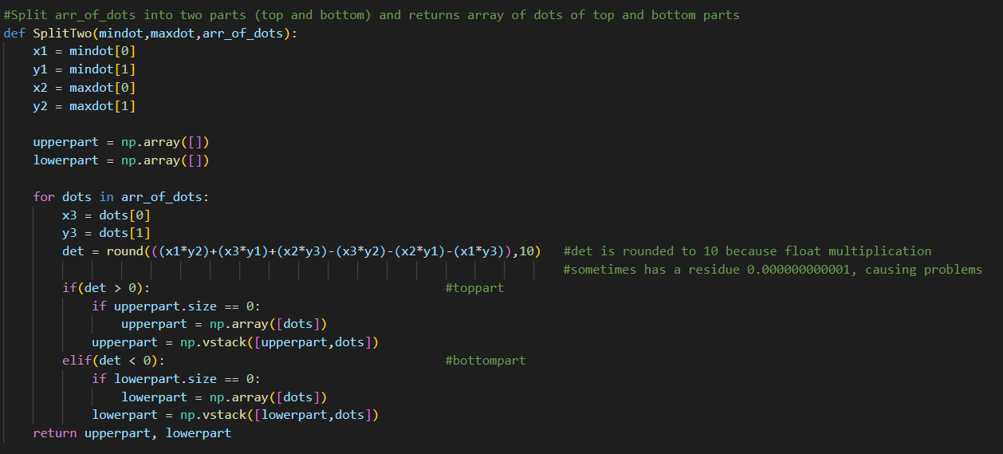

**Function Split**

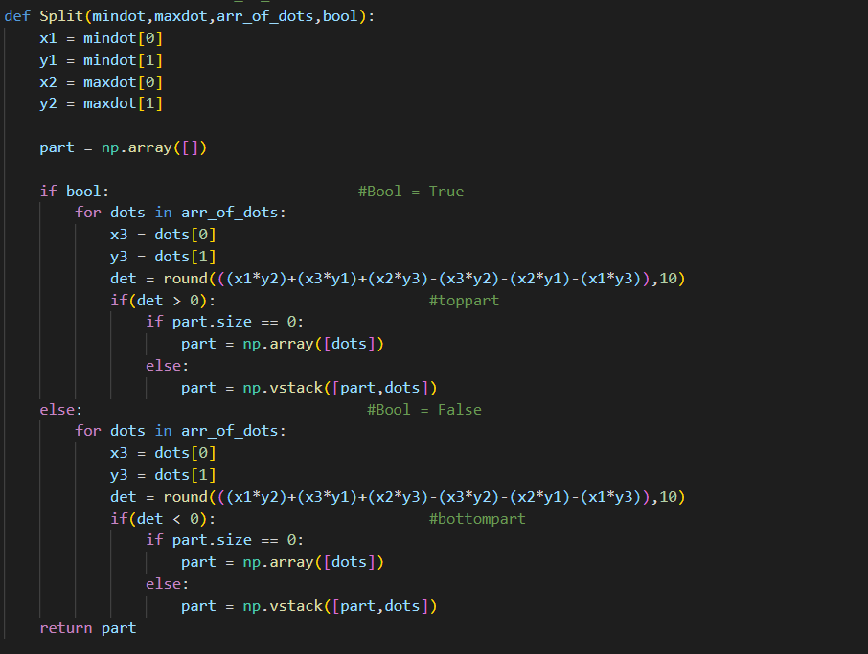

**C. TEST CASES**

**DataSet Iris**

**Dataset:**

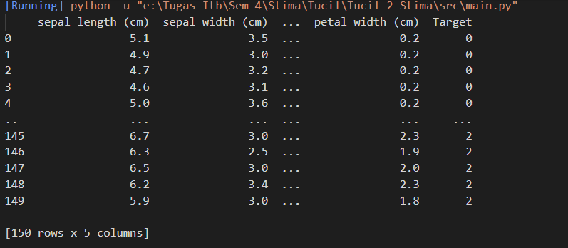

**Result:**

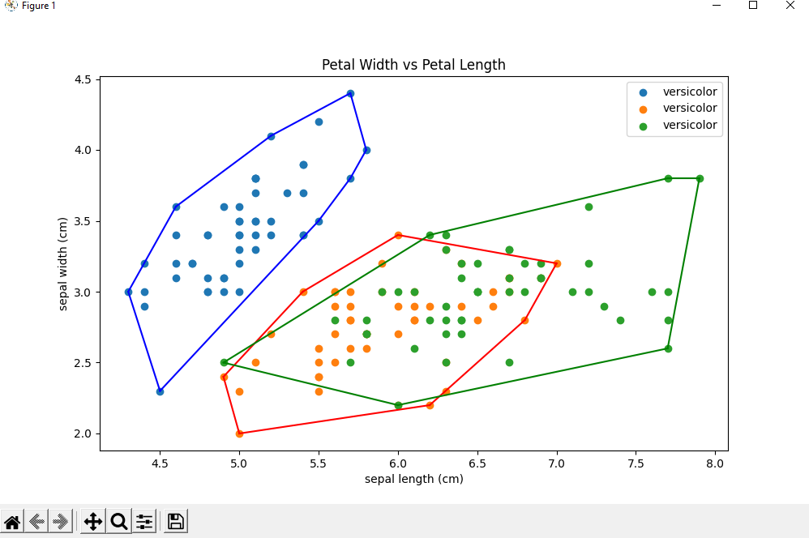

**D. LINK GOOGLE DRIVE**

https://drive.google.com/file/d/1VPm5lHBTELHU70Qpe5KaKviBzascJHxB/view?usp=sharing

**E. CHECKLIST**

|  |  |  |
| --- | --- | --- |
| Poin | Ya | Tidak |
| 1. Pustaka myConvexHull berhasil dibuat dan tidak ada kesalahan | ***√*** |  |
| 2. Convex hull yang dihasilkan sudah benar | ***√*** |  |
| 3. Pustaka myConvexHull dapat digunakan untuk menampilkan convex hull setiap label dengan warna yang berbeda. | ***√*** |  |
| 4. **Bonus**: program dapat menerima input dan menuliskan output untuk dataset lainnya. |  | ***√*** |